**Software as a Service (SaaS)**

Software as a Service adalah layanan komputasi awan dimana kita bisa langsung menggunakan aplikasi yang telah disediakan. Penyedia layanan mengelola infrastruktur dan platform yang menjalankan aplikasi tersebut. Contoh layanan aplikasi email yaitu gmail, yahoo dan outlook sedangkan contoh aplikasi media sosial adalah twitter, facebook dan google+. Keuntungan dari layanan ini adalah pengguna tidak perlu membeli lisensi untuk mengakses aplikasi tersebut. Pengguna hanya membutuhkan perangkat klien komputasi awan yang terhubung ke internet. Ada juga aplikasi yang mengharuskan pengguna untuk berlangganan agar bisa mengakses aplikasi yaitu Office 365 dan Adobe Creative Cloud**.**

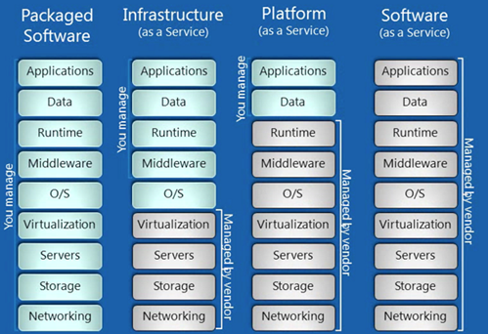

Pertama, *Software as a Service* (SaaS). SaaS adalah model dimana aplikasi “ditawarkan” kepada klien sebagai sebuah layanan. Jika sebuah aplikasi/software disajikan kepada klien, klien tidak perlu merawat dan melakukan *update* pada aplikasi tersebut. Tapi sebaliknya, jika provider hendak mengganti atau melakukan *update* pada aplikasi tersebut, kita hanya bisa mengikuti mereka saja tanpa bisa melakukan apa-apa. Inti pemikirannya adalah kita menggunakan *software* yang ada pada layanan provider dan provider harus menjaga kenyamanan kita menggunakan *software* tersebut, termasuk memikirkan tentang *update*, keamanan dan infrastrukturnya.

Software as a Service

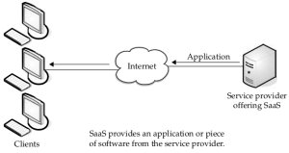

Yang sering memerlukan perhitungan mendalam disini adalah masalah harga. Ada 2 tipe *billing* yang terdapat pada layanan ini. Pertama, yaitu kita membayar setiap menggunakan aplikasi tersebut dan kedua, kita membayar sedikit di awal dan untuk seterusnya, kita akan membayar hanya sesuai pemakaian kita terhadap aplikasi tersebut. Pilihan yang pertama, tentu saja merugikan kita sebagai klien. Pilihan kedua akan ‘sedikit’ merugikan provider (tentunya setiap provider menginginkan laba yang besar, kan?).

Ada beberapa tipe *software*yang ditawarkan pada SaaS, yaitu :

1. Manajemen *resources* bagi pelanggan
2. *Video Conferencing*
3. Manajemen Layanan IT
4. Akunting
5. Analisa Web
6. Manajemen *web content*

Rata-rata aplikasi yang ditawarkan pada SaaS adalah aplikasi yang tidak memerlukan banyak interaksi dengan antarmuka lain serta memiliki kegunaan yang simpel. Tentu saja karena aplikasi-aplikasi ini akan dipakai oleh ratusan bahkan ribuan lebih user!

Berbeda dengan *grid computing* (akan dijelaskan di postingan lainnya) atau sistem terdistribusi lainnya, aplikasi-aplikasi yang ditawarkan pada SaaS biasanya *web-native*yang artinya diakses melalui *web browser*. Aplikasi tersebut juga harus *multitenant* yaitu memperbolehkan banyak user mengakses sekaligus.